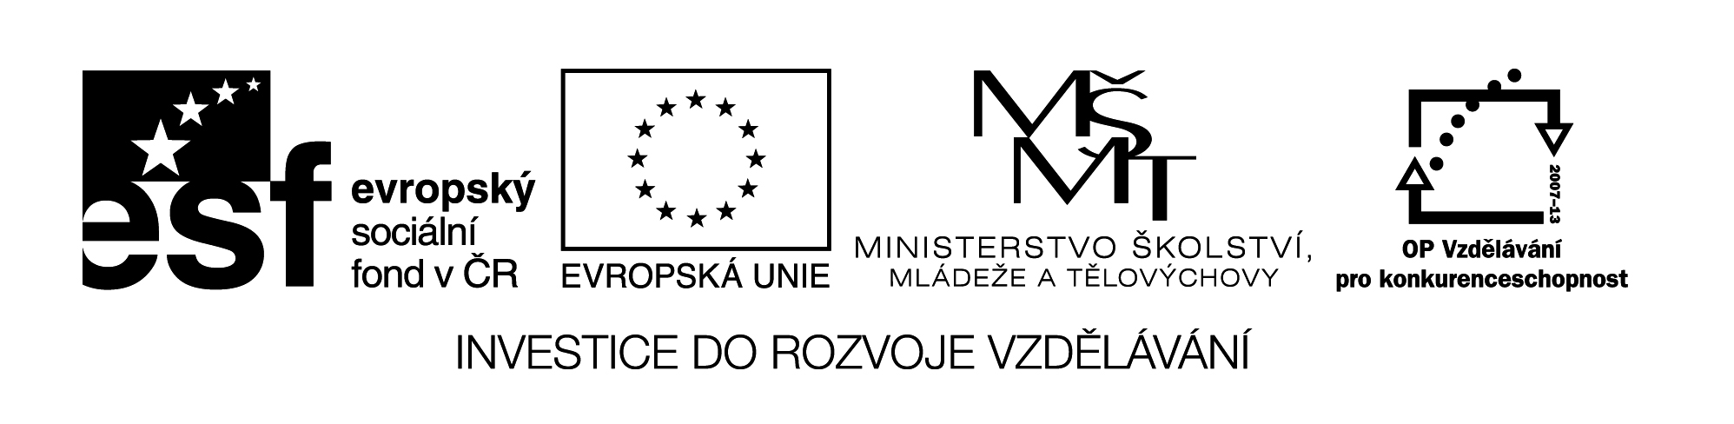VY_32_INOVACE 327

Fyzikální pojmy 2 – opakování pro 6.ročník - křížovka

1 ) Vzájemnému působení těles říkáme : ___ ___ ___ ___
2 ) Jak se jmenuje síla , kterou přitahuje Země předměty :
___ ___ ___ ___ ___ ___ ___ ___ ___ ___
3 ) Jakou silou se navzájem přitahuje papír a plastové desky ? :
___ ___ ___ ___ ___ ___ ___ ___ ___ ____
4 ) Čím měří zedníci svislý směr ? : ___ ___ ___ ___ ___ ___ ___ ____
5 ) Jak se jmenuje síla , kterou působí magnet na kuličku ? :
___ ___ ___ ___ ___ ___ ___ ___ ___ ___
6 ) Vyber tvrzení -k tomu ,aby se změnil objem kapaliny je třeba daleko VĚTŠÍ / MENŠÍ síla , než
aby se změnil objem plynu : ___ ___ ___ ___ ___
7 ) Záporně nabitá částice : ___ ___ ___ ___ ___ ___ ___ ___

Tajenka:

